***广州市城市管理技术研究中心***

**2017·（一）**

科技信息简报

目 录

一、湖南和易多元催化剂处理二噁英新技术 1

（一）研发单位 1

（二）工作原理及物理特性 1

（三）技术工艺 1

（四）产品特点 2

（四）专利成果 3

（四）相关设备 3

二、华润水泥机械生物法预处理+热盘炉焚烧处理生活垃圾 4

（一）技术名称 4

（二）研发企业 4

（三）工艺技术介绍 5

（四）热盘炉技术特点 9

（五）应用实例 11

三、美国NWC填埋场臭味控制综合技术方案 12

（一）技术名称 12

（二）研发企业 12

（三）技术介绍 12

（四）工艺流程 12

（五）技术对比 13

（六）产品特性 14

（七）产品系列 14

# 一、湖南和易多元催化剂处理二噁英新技术

## （一）研发单位

湖南和易环保科技有限公司

广州汇硕环保科技有限公司

## （二）工作原理及物理特性

多元催化剂是多种化合物混合而成，针对某些金属在高温下产生催化裂化氧化还原的原理，可以优化炉内焚烧工况，在反应中破坏二噁英的前驱化合物，使之不能在烟气冷却过程中生成二噁英，从源头降解二噁英的排放。

多元催化剂为毫米级粒径的粉末状固体（类似水泥），不可燃，无腐蚀性。需要存储在干燥环境。

## （三）技术工艺

该技术包含催化——裂化——氧化还原三个过程。

**1、催化**

催化剂包括主催化剂、助催化剂、助燃剂。

催化作用让垃圾和空气膨胀松疏。

催化作用增加了垃圾、催化剂和空气的接触几率。

催化作用促进了垃圾的氧化还原反应。

**2、裂化**

主催化剂在高温条件下，起着加速反应物催化裂化氧化还原的作用。

此过程释放出大量的能量和活性物质。

活性物质极大地活化反应物分子，降低了反应物的活化能。

促使垃圾与空气和催化剂的化学反应更加猛烈、迅速及完全。

**3、氧化还原**

助催化剂在高温条件下，释放活性物质，激活反应物分子。

某些元素原子与空气也能进行剧烈的氧化反应，能释放出比垃圾单独与空气进行氧化反应时多的热能。

与垃圾中的有毒有害物质反应生成稳定的无毒害的固体化合物。

炉内烟气中少量的硫化物和氮氧化物被还原为氮气和单质硫。同时使垃圾燃点降低，垃圾燃烧更加充分，放热量升高，升温加快，提高垃圾的焚烧效率。

## （四）产品特点

1、达标排放

该催化剂经过广东省内中能建企业属下的1000吨/日的焚烧厂实际测试,飞灰的检测结果表明，二噁英的含量达到国家环境保护标准及欧盟标准，同时，飞灰的浸出液重金属浓度达到GB16889标准，可不经处理直接进入生活垃圾填埋场填埋处置。

检测机构如下：

江苏力维检测科技有限公司；清华大学环境质量检测中心；中国检科院综合检测中心；深圳市华测检测技术有限公司。

2、添加量及飞灰量影响

按垃圾处理量的1%添加到垃圾当中，共同焚烧，对飞灰量有一定增加效应，但由于催化剂对于二噁英的良好作用，可以免除石灰喷洒流程，对飞灰量的减少有贡献。

3、应用成本

综合成本为8000元/吨。

## （四）专利成果

焚烧垃圾的消毒剂及其生产工艺和应用工艺发明专利：ZL201410110896.9

脱硫脱氨消除除尘节煤添加剂及其生产工艺和应用工艺发明专利：ZL201410110937.4

消除垃圾焚烧中二噁英的添加剂及其生产工艺和应用工艺发明专利：ZL201510721137.0

## （四）相关设备

技术研发企业可提供多元催化剂应用所需的相关设备。

# 二、华润水泥机械生物法预处理+热盘炉焚烧处理生活垃圾

## （一）技术名称

机械生物预处理+热盘炉焚烧——MB+HD, Mechanical Biology+Hotdisc，被誉为“行业内第四条技术路线”。

## （二）研发企业

华润水泥控股有限公司和中建材（北京）环保工程发展有限公司，引进丹麦史密斯公司的热盘炉及有关技术装备，通过联合自主研发成功，已申请相关技术专利。

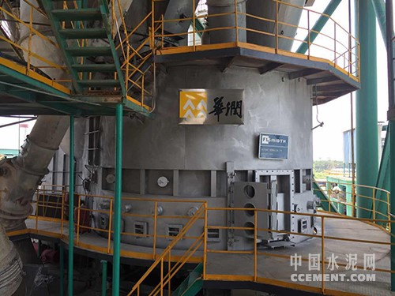

## （三）工艺技术介绍

该技术包括以下系统：

**1、生活垃圾预处理系统。**

生活垃圾经汽车运送至预处理车间的原生垃圾储坑，再由行车抓斗运至粗破碎机上方的下料斗，经破碎后由皮带机送至储料地坑。在储料坑内，垃圾经历行车抓斗翻垛、强制通风，生物发酵速度提升，游离水含量增加。一段时间后，垃圾由行车抓斗送至脱水机进行挤压脱水。经挡边胶带输送机和管式皮带机输送至热盘炉协同处置系统进行处理。机械破碎、微生物好氧发酵和挤压过程，构成了机械生物法预处理的核心。生活垃圾的破碎过程采用原装进口的生活垃圾破碎机。该破碎机采用双转轴慢速回转式剪切破碎方式，液压驱动，是目前破碎复杂物料的优选解决方案。

垃圾的储存、运输环节全程密闭，无废气、废水泄露。储存环节中，预处理车间采用全密封结构，并保持微负压状态，卸料区采用双电动门并配备气流密封装置，同时设有抽风装置，保持卸料区内微负压，防止臭气外泄。物料输送环节采用管式输送机，可在水平平面和竖直平面拐弯，适应性强，检修相对容易，维修成本低；同时，管式输送机可密闭输送散体物料，实现运输过程中物料不洒落、不泄露，不对环境造成污染，同时防止管外物料混入。

垃圾的脱水采用2台机械挤压式液压脱水机，压缩量为0.8m3～1.0m3/min，在保证供料充足的情况下，每小时可实现垃圾出料20m3～30m3，最高工作压力21Mpa，脱水后垃圾含水率低于40%。

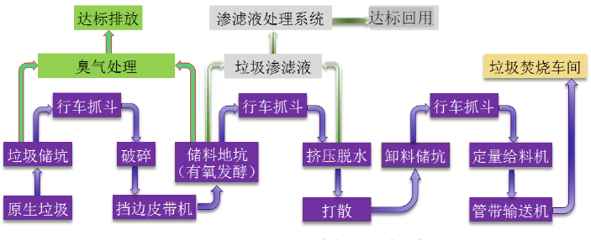

**预处理工艺流程图**

**2、生活垃圾焚烧系统。**

经过预处理的生活垃圾进入成品储坑，然后由行车抓斗送至称重喂料仓，计量后运输至水泥窑塔架，通过三道锁风阀送入热盘炉，在高温三次风（900℃）中完成干燥和点火燃烧，焚烧温度可达1050℃。焚烧后残渣进入水泥窑，形成水泥熟料；焚烧产生的气体经碱性环境下的高温燃烧使有害成分彻底分解后，经水泥窑尾特定的快速换热工艺冷却后排入大气。

红水河项目中，热盘炉是对生活垃圾进行干燥、焚烧的核心设备，该项目也是史密斯热盘炉技术在中国的首次应用。热盘炉具有以下几项技术优势：第一，物料接纳能力强，原生垃圾无须分选。“热盘炉+分解炉”处理工艺几乎可以适用于各类废物的处置，原生垃圾无须分选，可以全部进入焚烧处置系统，大大提高了系统对物料的接纳能力，是处理粗加工废料的最好装置，即使是整个轮胎都可以置于炉内处理；第二，系统热效率高。相对于离线型的垃圾气化燃烧炉，在线型热盘炉技术产生的高温气体、废料的燃烧灰分、生料和小颗粒的烧结渣等均进入分解炉，少量的大颗粒的烧结渣则由窑尾上升烟道中落下进入回转窑。在线型的焚烧炉充分利用了垃圾中的热能，物料和气体全部取自于又返回到原系统中，极大提高了系统的热效率，避免排出废渣的热量损失和再利用的工艺环节；第三，相对于将生活垃圾直接投入窑系统处理，热盘炉起到缓冲作用，最大程度减少了处理固废对窑系统的影响。



**热盆炉车间工艺流程图**

**3、生活垃圾渗滤液处理系统。**

原生垃圾经好氧发酵和脱水产生的渗滤液，一般都是高浓度的有机废水。红水河项目的渗滤液处理系统主要由预处理、厌氧单元、MBR单元（硝化+反硝化+超滤）、深度处理单元（纳滤+反渗透）、配套污泥脱水系统构成，该系统吸收德国先进的渗滤液处理技术，并结合国内的实际情况进行创新，具有抗冲击负荷能力大、处理效果好、出水稳定、产清液率高、管理维护方便、自动化程度高等特点。过程中产生的污泥和浓缩液直接运至水泥窑内焚烧处置，有效降低了二次废物的处置成本；处理之后的水回用于工艺系统，实现了废水零排放。经处理后的渗滤液，出水水质执行《生活垃圾填埋场污染控制标准》GB16889-2008中表2限值，可直接流入自然水体。本项目中，经处置的生活垃圾渗率液清液被回用于水泥厂的生产循环用水，使资源得到有效的循环再利用。

**4、臭气处理系统。**

水泥窑正常运转时，来自预处理车间和协同处置车间的臭气通过引风机引向水泥窑篦冷机，当作冷却风使用，臭气中的挥发性有机物在与高温熟料接触的过程中燃烧，燃烧后的空气作为二次风，经回转窑内1400℃以上、分解炉内900℃以上的高温处置，确保臭气因子——挥发性有机物彻底分解。

水泥窑停窑时，引风机将车间内气体引至应急生物除臭系统，处理至达标后排放。生物除臭系统采用生物滤池除臭+活性炭吸附+植物液喷淋工艺，作为备用系统，可以间歇式地提供臭气进行生物培养，能够满足任何条件下停窑对臭气的处理。排出的恶臭污染物浓度满足《恶臭污染物排放标准》（GB14554-93）中厂界一级标准值；参观通道内恶臭污染物浓度满足日本标准。

**5、旁路放风系统。**水泥窑协同处置生活垃圾后，在没有旁路放风的情况下，熟料中碱和硫的含量均在控制范围内，分别为0.468%和0.368%；氯含量为0.014%。但是，考虑到RDF成分的波动比较大，会对水泥熟料的稳定性造成不可预见的影响，且氯离子浓度富集会造成结皮堵塞，因此，本项目设置了旁路放风系统，放风量按5%进行设计和建设，仅在需要放风的时候进行合理作业，避免垃圾成分的变化对水泥熟料质量造成影响。

## （四）热盘炉技术特点

热盘炉是对垃圾进行干燥、点燃、焚烧的核心设备，该项目是丹麦史密斯公司热盘炉在中国的首次应用，也是热盘炉用于焚烧高水分、低热值的中国城乡生活垃圾的首次工业生产实践。红水河项目半年的生产实践充分证明：

1.热盘炉与分解炉结合成一个整体，组成“在线式”废弃物协同处置系统，垃圾燃烧产生的热量100%用于熟料煅烧，整个系统没有冷空气注入，无需热砂或热油循环，没有废气和残渣外排，热损失极少，因而其热效率很高，对煤的替代率也高。

2.热盘炉对垃圾和各种废料的适应能力很强，各种形态、大小、轻重、粗细、粘散、块状、膏状、团状、絮状的可燃废料均可单独或混合地喂入热盘炉内燃烧。运行可靠，便于调控。三道阀门的入料口为1200x1200毫米，整个废轮胎有序喂入也不会堵塞，便于水泥厂今后扩展焚烧其它各种可燃废弃物。

3.热盘炉的容积较大（75m3），对垃圾的焚烧能力强，潜力大，为今后的提产留有较大的余地。热盘炉对分解炉内物料浓度场、物料与气体的温度场、料流与气流的速度场、混合流体的阻力场的合理分布及其变化具有明显的调配缓冲与稳定功能，使整个系统操作中抵抗料流和热流冲击的功能强，有利于水泥窑的高产稳产，以及熟料质量的稳定与提升。

4.垃圾残渣中的无机物成分（Fe、Si、Al、Ca等），用作生成熟料的原料，其余的重金属元素则固化于熟料晶格中，杜绝了水泥混凝土在使用过程中的重金属渗析，确保没有二次污染。5.热盘炉、分解炉和水泥窑组成一个稳定的1050~1500℃的高温区域，物料和气体在该区域中的停留时间很长（气体6~15秒，物料5~20分钟），垃圾或废料燃烧过程中可能产生的任何挥发性有机剧毒污染物PCDD/PCDF均被消解殆尽，可以确保环境安全。其主要污染物的排放数据经专门机构检测的结果是：二噁英0.001~0.0376 ng TEQ/m3，NOx 200~250 mg/m3，SO2 <180 mg/m3，完全符合欧盟以及我国《水泥窑协同处置固体废弃物污染控制标准》GB 30485-2013的要求。因为垃圾中含有氨，所以对NOx的排放具有一定的脱硝作用，使其达到250mg/m3以下，这是一项附带的收益。

## （五）应用实例

**项目名称：**华润环保工程（宾阳）有限公司协同处置城乡生活垃圾项目

**项目地点：**广西宾阳县黎塘镇广西华润红水河水泥有限公司3200t/d新型干法水泥生产线石灰石预均化库以西的空地上

**项目概况：**项目于2016年6月28日竣工验收，总投资11288万元。项目利用红水河厂2号窑（3700吨/天）协同处置原生垃圾**300吨/天**。

中建材（北京）环保工程发展有限公司（以下简称中环保）总承包项目建设。垃圾预处理系统的集成与设备采购由华润水泥和中环保负责，热盘炉与窑系统有关部分的设计计算和供货由丹麦史密斯公司负责。

**运行情况**：截止2016年6月底，该项目已实现进厂垃圾61000吨，入窑协同处理垃圾55000吨（含净化处置渗滤液约4500吨）。

原生垃圾进厂的水分45～55%，热值1100～1200Kcal/kg。生产中熟料煤耗已经有所降低，随着操作的熟练与提高，熟料煤耗正在逐步下降之中。

粗略估算，与垃圾焚烧方式相比，该项目每年将减排CO2约1.2万吨；与垃圾填埋方式相比，该项目每年协同处置城乡生活垃圾11万吨，每年可节约土地10亩，减排甲烷气体870万立方米（相当于13万吨二氧化碳）。

丹麦史密斯公司全球水泥业务总裁麦乐平介绍：热盘炉在全世界水泥厂的应用，自1997年至今已有20多台。

# 三、美国NWC填埋场臭味控制综合技术方案

## （一）技术名称

NWC“开放式”臭味控制综合方案

## （二）研发企业

美国NWC环保集团

NWC（中国）深圳市五大湖新概念环保科技有限公司

## （三）技术介绍

通过NWC无土覆盖式除臭“生物与酶”技术和NWC臭味拦截系统“植物性中和”技术，使得填埋场垃圾堆体建立“垃圾填埋场臭味控制的生态体系”。同时通过作业臭味拦截和散溢臭味拦截形成NWC臭味拦截系统。有效控制填埋场臭味。

## （四）工艺流程

NWC无土覆盖式除臭实施包括5个阶段：

1、喷洒药剂覆盖垃圾面，固化+除臭（除臭效率>50～60%）；

2、生物酶催化、微生物繁殖丰化+抑制蚊蝇虫卵；

3、微生物富集。微生物繁殖迅速向上下两层垃圾扩散；

4、纤维材料降解，2-4周后臭气产量明显下降；

5、生态体系建立，24-36月后微生物菌群繁殖达到高位值，臭气产量同时下降至稳定水平。

## （五）技术对比

NWC无土覆盖式除臭与土壤覆盖除臭对比：

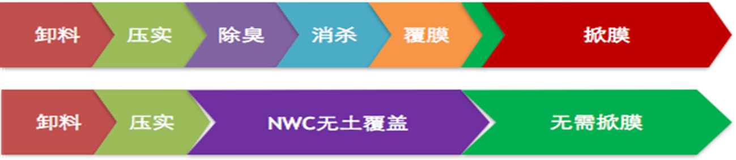

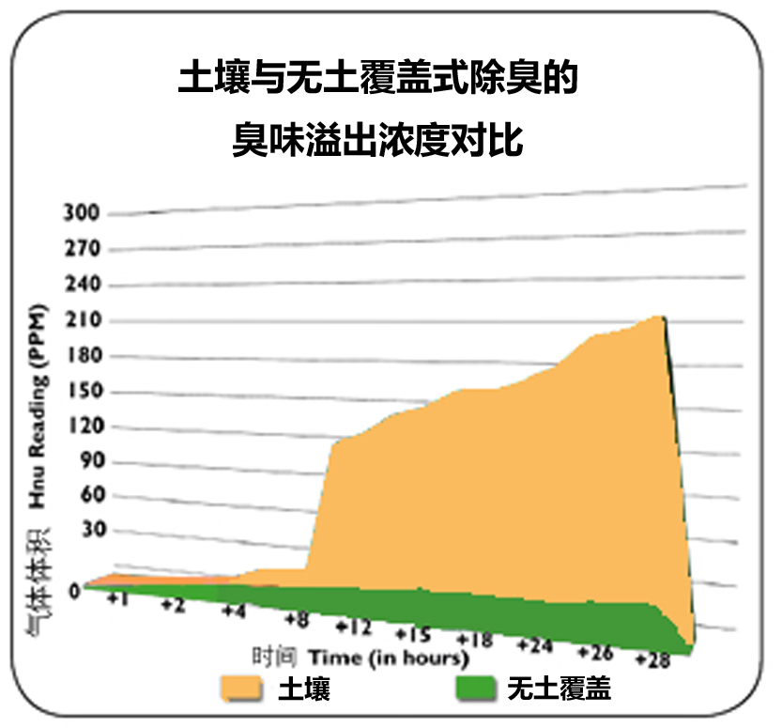

## （六）产品特性

1、NWC覆盖式除臭产品包含以下成分：

纤维材料（纸纤维、木纤维、棉纤维），高分子聚合物，生物药剂，植物药剂，活性生物酶，虫卵抑制剂。

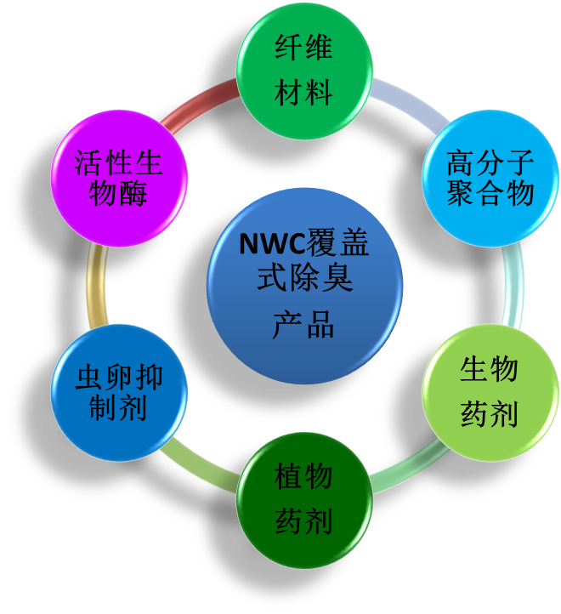

2、应用特点：

喷洒药剂后药剂中的有机质能为微生物提供养分，微生物可自我繁殖，保持生态平衡，并能抑制虫卵的孵化，当中的植物剂中和后消失，形成不溶解的盐类，药剂最后自然降解，不产生二次污染。

## （七）产品系列

1、气味上校——气味上校是一个细菌和酶的混合物，专为纸厂和纸浆活性污泥工业设计。NWC 的生物增强系列选择了专门攻击异嗅分子的细菌，从而从根本上解决消除嗅味的问题。

2、气味少校——气味少校可结合两种强有力的控制气味的功效，其一是快速化学气味控制， 其二是有选择性的活性细菌的气味控制。它特别能有效地防治不同的含氮和硫的气味成份。是可专门压制硫化氢的细菌和酶产品。适用于垃圾填埋场、堆肥场、修复项目、养殖场、收运车辆、污染项目。

3、气味上尉——气味上尉是系列产品,是为就地生物降解设计的。它由清洁剂，可生物降解的生物激活剂，和专门的细菌菌落组成。这种专门的细菌菌落能适应于高浓度的污染物。此外，还有特殊的可生物降解的表面活性剂和生物营养用来提高这些生物菌落的活性。气味上尉HC-1:针对油料内有机物和污染；气味上尉HC-2:针对工业废物除臭。

4、气味中尉——气味中尉主要针对的是碱性气味，象氨气，丁胺，三甲胺，胺类，粪臭素等和其它在家庭垃圾，污水处理厂，污水网络系统，和动物饲养场中的嗅味。用一定的时间模式喷洒或喷雾气味中尉在嗅味源表面或空间，所有的气味将被消除。

5、气味中士——包含三类产品：①气味中士是一种植物气味中和剂. 它是现在市场上最有效的最灵活的产品之一。它能用于垃圾填埋场和垃圾中转站的除嗅工程。它既能用于不同废物表面的喷洒，也能用NWC的期瓦特技术来喷雾，还能与NWC的日覆盖产品混合喷洒，另外还可加入水车用于每日的灰尘控制。②气味中士专家整合了气味控制和昆虫控制，既能抑制潜伏在垃圾场中的昆虫的幼虫，又能驱赶成虫。③气味中士长是一个定制的产品，包含有若干特殊的天然植物提取物和其它的化学物质，可以抑制硫化氢气，把产品喷洒在垃圾表面，通过过滤，产品渗入垃圾层就可抑制硫化氢和烷气，以及其它的气味。

6、气味下士——主要作用是处理强的酸性气味如硫化氢，甲硫醇等与脂肪酸和污水相关的气味，做为NWC气味中和剂步兵兵团的成员之一，气味下士也包括一些乳化剂帮助油的分解，减少脂肪在设备中的的堆集，减少设备的维护费用并增加使用寿命。适用于污水、污染相关情况。

7、气味巡警——气味巡警是最受欢迎的产品之一。它是细菌和表面活性剂的混合物，是工业界，办公室和家庭的高级清洁剂。产品使用后，细菌能持续地消耗讨厌的气味。适用于垃圾桶、卡车装载式垃圾箱、废物压缩机、固定放置的垃圾箱、宠物粪便和气味、废纸篓。

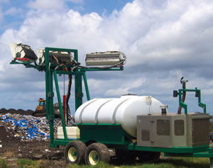

**方型扇技术喷雾车**

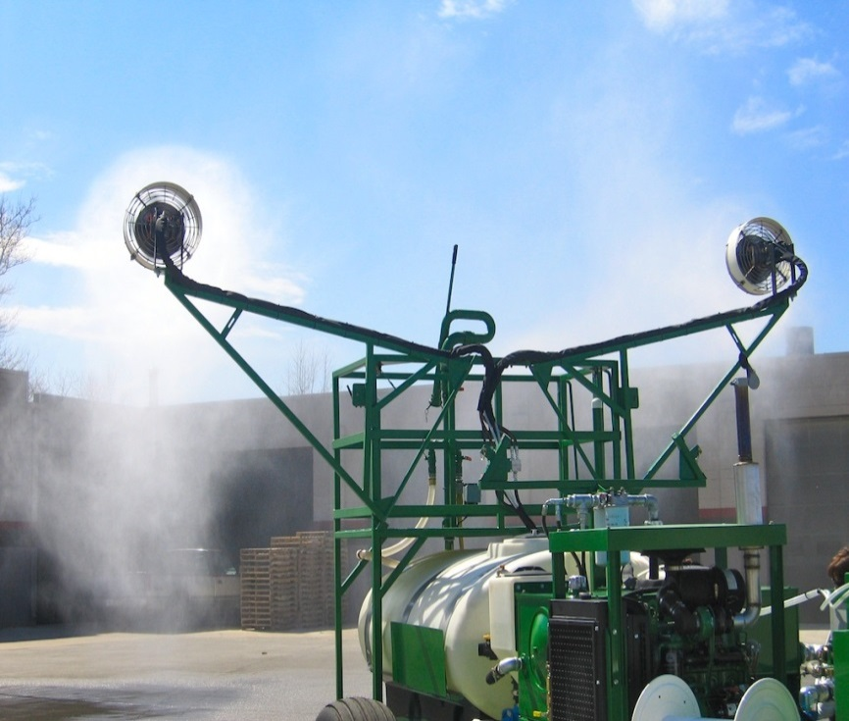

**旋转雾扇技术喷雾车**